**Web期末作业总结**

网站的编码设计思想来源于不久前中国书法网站的编写，因为这个书法网站的编写给了我很大收获，同时在网页布局方面也给了我很多启发。

网页布局的核心思想：我觉得首先要在脑海中大致形成一个页面的整体布局，然后细化到每一小部分是什么内容。接着写好框架，在框架中填写内容。最后，观看整体效果，作微微的调整，是网页效果看起来整齐、有条理。

对于网络兼容性问题，为了尽可能的避免这个问题，在编写代码的时候尽量使代码符合w3c标准。如果遇到了不兼容的问题，可以在代码开头加上指定前缀，这样就可以解决不兼容的问题了。仍然解决不了的话，可以到百度搜索一下解决方案。

建立网站代码目录结构，如图所示，Index

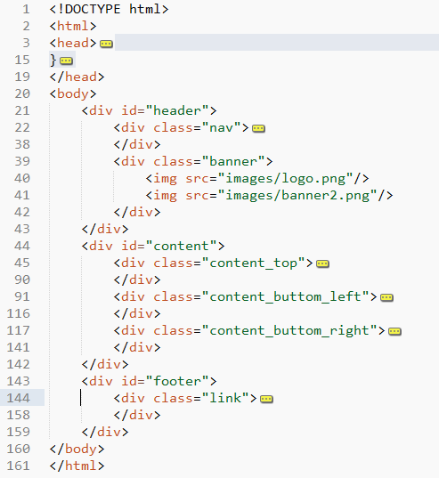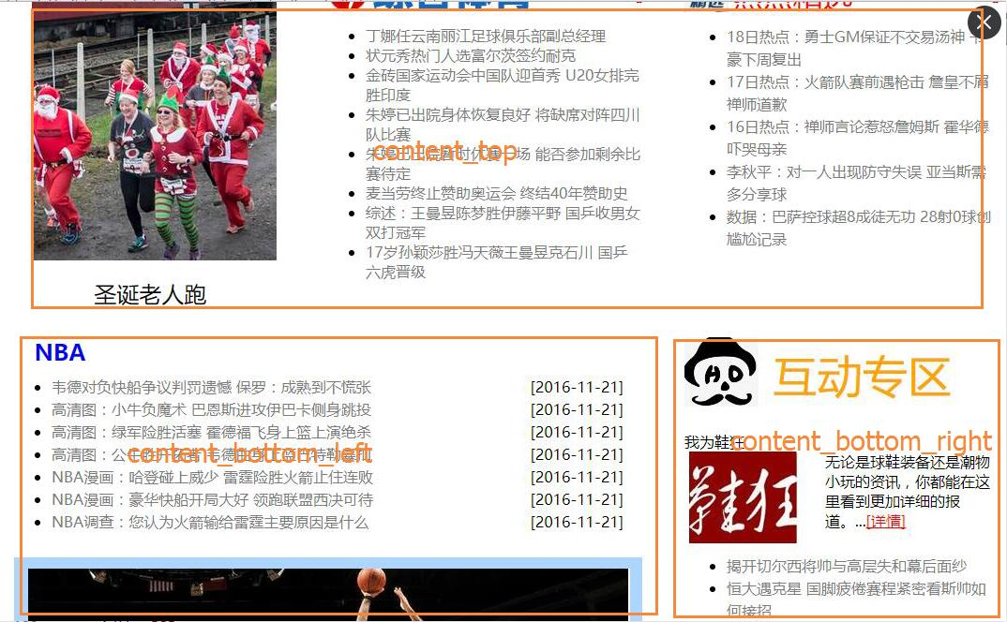

List

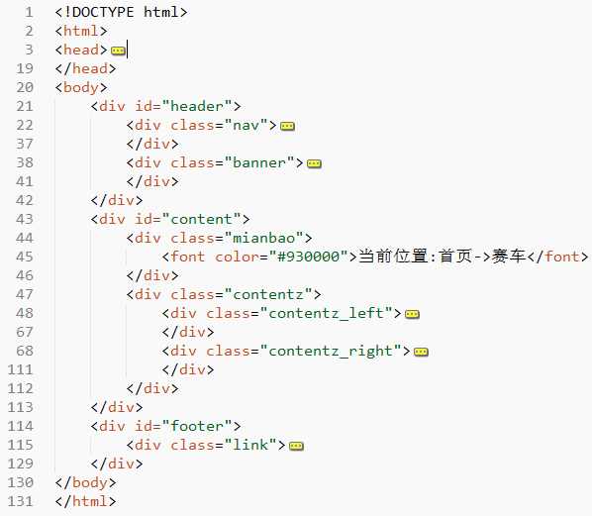

Content

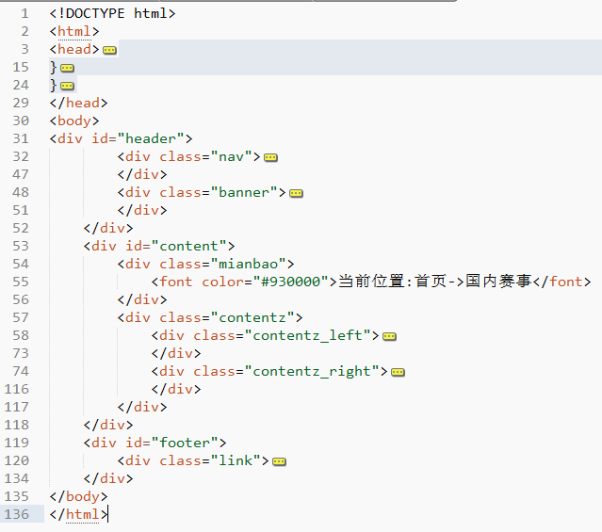

编写HTML代码的经验：在网页布局中，如果出现了布局的问题，可以在浏览器上右击检查，这样容易找到问题的所造之处，非常方便。

设置CSS样式的经验：在编写代码的过程中，我发现设置<div>的背景图片时需要使用页内样式，否则背景图片不显示。而设置背景颜色就可以是页内样式和页外样式。

网上参考内容：体育类新闻消息。